오픈소스 돌려보기: OpenCV(python)를 이용한 얼굴 인식 – 유지우

(실행환경: anaconda3 venv)

1. 실시간 얼굴과 눈 detect하는 코드(눈 detect 기능 참고하기 위해)

__author__ = 'samsjang@naver.com'  
  
import numpy as np  
import cv2  
  
font = cv2.FONT_HERSHEY_SIMPLEX  
def faceDetect():  
 eye_detect = False  
 face_cascade = cv2.CascadeClassifier('haarcascade_frontface.xml')  
 eye_cascade = cv2.CascadeClassifier('haarcascade_eye.xml')  
 info = ''  
  
 try:  
 cap = cv2.VideoCapture(**0**)  
 except:  
 print('카메라 로딩 실패')  
 return  
  
 while True:  
 ret**,** frame = cap.read()  
 if not ret:  
 break  
  
 if eye_detect:  
 info = 'Eye Detection On'  
 else:  
 info = 'Eye Detection Off'  
  
 gray = cv2.cvtColor(frame**,** cv2.COLOR_BGR2GRAY)  
 faces = face_cascade.detectMultiScale(gray**, 1.3, 5**)  
  
 cv2.putText(frame**,** info**,** (**5, 15**)**,** font**, 0.5,** (**255, 0, 255**)**, 1**)  
  
 for(x**,** y**,** w**,** h) in faces:  
 cv2.rectangle(frame**,** (x**,**y)**,** (x+w**,** y+h)**,** (**255, 0, 0**)**, 2**)  
 cv2.putText(frame**,** 'Detected Face'**,** (x-**5,** y-**5**)**,** font**, 0.5,** (**255, 255, 0**)**, 2**)  
 if eye_detect:  
 roi_gray = gray[y:y+h**,** x:x+w]  
 roi_color = frame[y:y+h**,** x:x+w]  
 eyes = eye_cascade.detectMultiScale(roi_gray)  
 for(ex**,** ey**,** ew**,** eh) in eyes:  
 cv2.rectangle(roi_color**,** (ex**,** ey)**,** (ex+ew**,** ey+eh)**,** (**0, 255, 0**)**, 2**)  
  
 cv2.imshow('frame'**,** frame)  
 k = cv2.waitKey(**30**)  
 if k == ord('i'):  
 eye_detect = not eye_detect  
 if k == **27**:  
 break  
 cap.release()  
 cv2.destroyAllWindows()  
  
faceDetect()

1. Opencv를 활용한 iris detection

<https://github.com/andreibercu/iris-recognition/blob/master/iris_recognition.py>

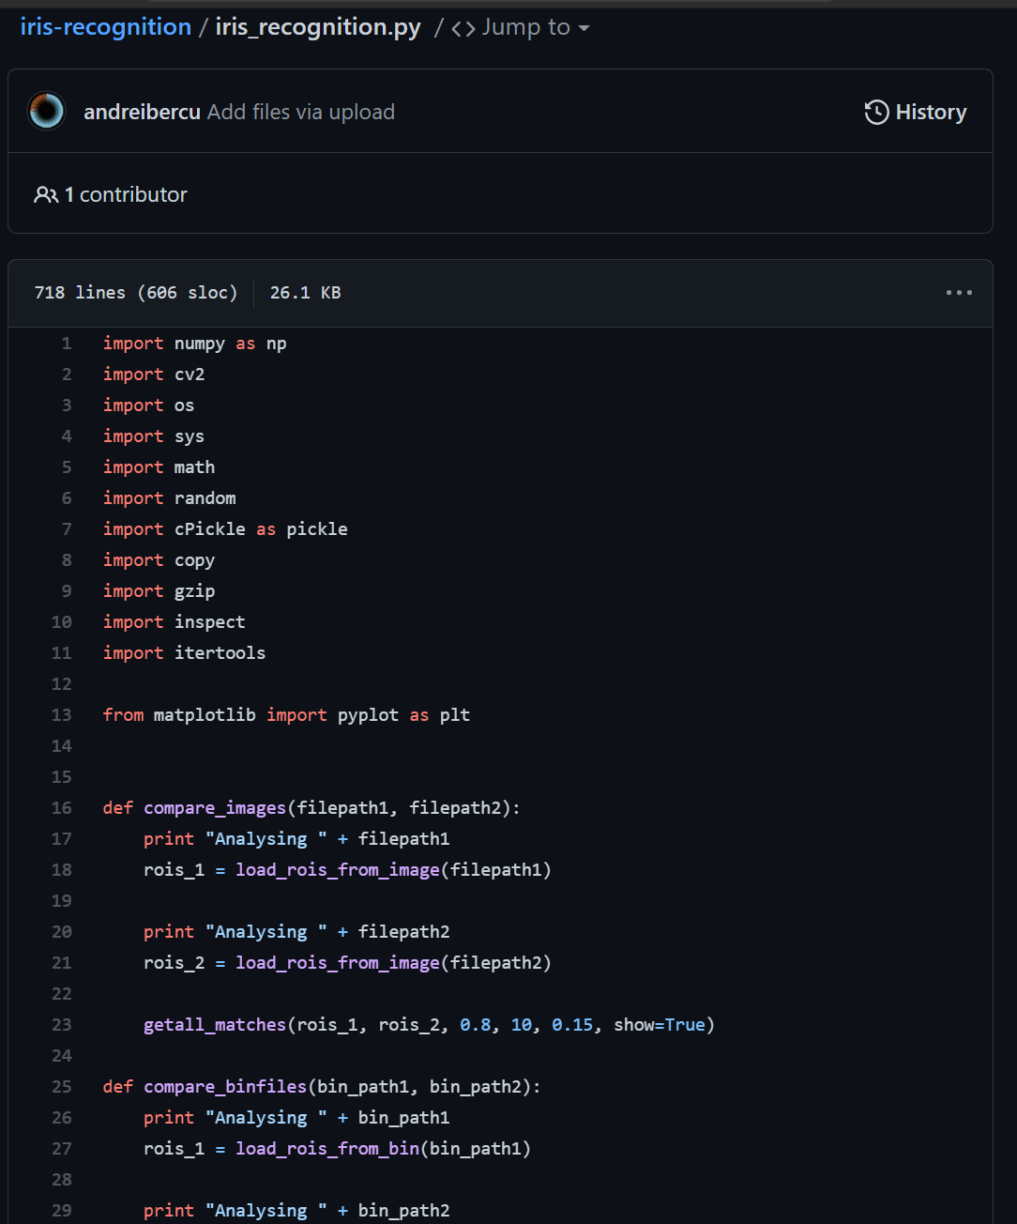

: 작동이 멈춤

1. G6-iris-recognition을 이용한 오픈소스

<https://github.com/thuyngch/Iris-Recognition>

: 라이브러리 자꾸 빨간줄 가고 pip install해도 안됨

1. 직접..

import G6_iris_recognition as g6  
import cv2  
  
font = cv2.FONT_HERSHEY_SIMPLEX  
  
g6.iris_model_train("Input_database/"**,** "encodingModel/irisEncoding.pickle")  
iris_name = g6.iris_model_test("encodingModel/irisEncoding.pickle"**,** realtimeimgpath)